УДК 331.108
Иванова А.Д., студент
Кузнецова Т.В., старший преподаватель
кафедры «Экономика и финансы»
ФГБОУ ВО «Пензенский государственный университет»
e-mail:t.v.kuznetsova.penza@yandex.ru
Россия, Пенза
Ivanova A.D., student
Kuznetsova T.V., Senior Lecturer
of the Department of Economics and Finance,
Penza State University
e-mail:t.v.kuznetsova.penza@yandex.ru
Russia, Penza
Управление персоналом на предприятии.
Personnel management at the enterprise.
Аннотация. Управление персоналом предприятия на данный момент это обширная профессиональная деятельность, которая направлена на эффективную работу всех сотрудников предприятия. В данной статье рассматривается качественное управление персоналом как инструмент эффективного управления персоналом, исследовано как правильно его применяют в различных организациях. Так же рассмотрены результаты социологического опроса, проведенного в ходе социальных исследований в компании Hays в 2018 году в России, в котором выявляются главные факторы мотивации для повышения эффективности труда сотрудников в компании. Изучено, что является главными проблемами в управлении персоналом и что управляющие должны сделать для предотвращения этих проблем. В статье рассмотрен термин «человеческие ресурсы». А так же проанализированы термины «аудит персонала» и «аудит управления персоналом». Определены преимущества его применения в управлении сотрудниками.
Ключевые слова: аудит, человеческие ресурсы, персонал-стратегия, управление персоналом, аудит управления персоналом, Motivation & Job Satisfaction Report.
Annotation. Personnel management of the enterprise at the moment is an extensive professional activity, which is aimed at the effective work of all employees of the enterprise. In this article, qualitative personnel management is considered as a tool for effective personnel management, it is investigated how it is used correctly in various organizations. The results of a sociological survey conducted in the course of social research at Hays in 2018 in Russia, which identifies the main motivation factors for improving the efficiency of employees in the company, are also considered. It has been studied what are the main problems in personnel management and what managers should do to prevent these problems. The article discusses the term "human resources". The terms "personnel audit" and "personnel management audit" are also analyzed. The advantages of its application in the management of employees are determined.
Keywords: audit, human resources, HR strategy, HR management, HR management audit, Motivation & Job Satisfaction Report.
Управление персоналом далеко нелёгкая работа. Каждый управляющий должен быть не только квалифицированным работником, но и эффективным в своих действиях к управляемому персоналу. Он должен уметь управлять так, чтобы персонал выполнял свою работу максимально качественно и точно в срок.
Как правило, на предприятии рабочие являются самым ценным трудовым ресурсом. Именно от работников зависит конкурентоспособность и дальнейшие возможности организации. Так как в данный момент персонал является главным звеном на предприятии, важно для их эффективного и устойчивого развития создавать все важные мотивационные условия, применяя при этом инструменты, которые будут побуждать к действию сотрудников компаний [1].
На данный момент главным способом выявления главного инструмента материальной и нематериальной мотивации является социологическое исследование, путём социального опроса для всех работающих в организации.
В 2018 году с февраля по март Российская компания Hays (главный офис город Москва) провела Motivation & Job Satisfaction Report (мотивация и уровень удовлетворённости персонала).
Главным материальным фактором, по мнению персонала, является достойное денежное вознаграждение (премии, надбавки). Данный фактор вызвал большой интерес и собрал 93% голосов от всех участвовавших в данном опросе. Объяснить данный выбор работников легко. Все люди работают ради обеспечения комфортной жизненной среды. То есть, чем выше зарплата и чем больше надбавок к зарплате, тем качественнее жизнь работника.
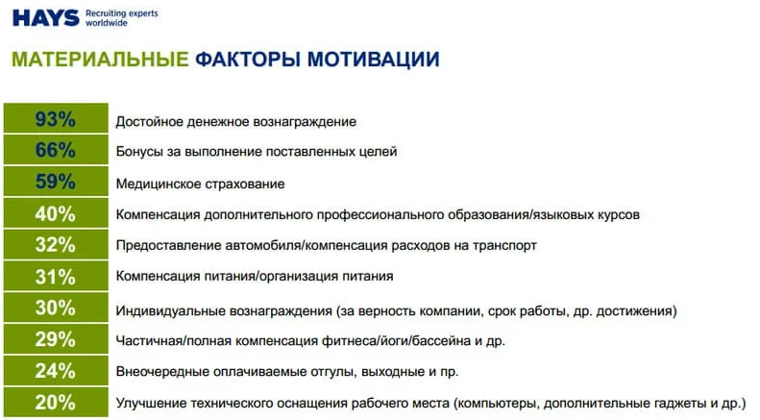
Рисунок 1. - Материальные факторы мотивации [2].
Главным не материальным фактором 63% проголосовавших сотрудников решили выбрать – возможность развития своих новых навыков и экспертизы. Удивительно, ведь благодаря этому фактору и улучшается качество труда работника, его труд становится производительнее.
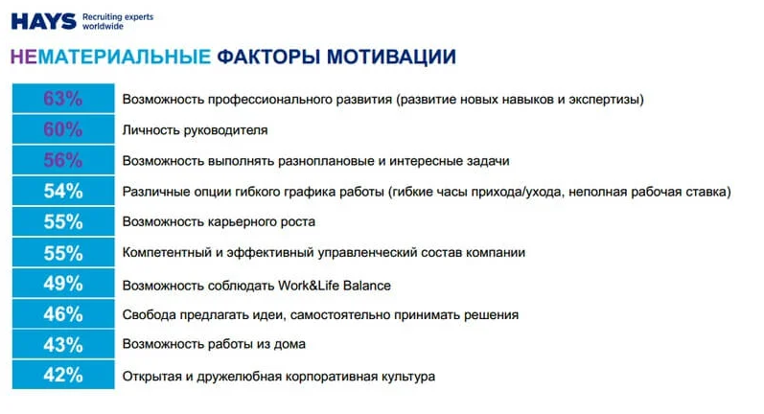
Рисунок 2. - Нематериальные факторы мотивации [2].
Данные инструменты не только улучшают производительность рабочей силы, но и повышают качество жизни работника.
Управление персоналом, считается целой наукой, квалифицированный руководитель, должен правильно управлять человеческими ресурсами. Человеческие ресурсы – это совокупность разных предпринимательских способностей и качеств работников, разумное формирование, развитие и использование которых обеспечивает конкурентоспособность и эффективность организации [3]. В свою очередь, управление сотрудниками – это единая, имеющая практическое значение, наука об различных способах, факторах и методах влияния на кадры предприятия для повышения производительности работы и достижения организацией каких-либо целей.
Главными проблемами управления персонала выдвигаются: уровень управления; оценка эффективности труда работающих; компетенции; процессное устройство; возможность влияния на материальные установки. Так как персонал является главным ресурсом предприятия, то от него зависит вся качественная работа организации. Управляющий начинает задумываться о том «как управлять большим количеством сотрудников?». Тогда начинает выделяться стратегия – «персонал-стратегии» или как часто принято называть «стратегическое управление». Благодаря этому подходу осуществляется качественное и действенное управление кадрами предприятия, что даёт возможность хорошему дальнейшему продвижению фирмы [4].
Управляющие должны:
- гибко подбирать сотрудников в компанию: квалифицированных, обладающих высоким потенциалом людей;
- предоставить удобное место для эффективности и удобства на работе (если у предприятия есть такая возможность);
- предоставить помощь при адаптации в организации;
- предлагать сотрудникам усовершенствовать свои навыки (повышение квалификации или дополнительное образование);
- за успехи и трудолюбие, назначать вознаграждения (премии, надбавки за стаж);
- обеспечить сплочённость коллектива;
- обещать оплачиваемый отпуск не менее 28 календарных дней (стр.115 ТК РФ), а также оплачиваемые больничные (закон № 255-ФЗ) и м. д… [5].
Для выявления эффективной и легитимной работы персонала, мотивирующих факторов, конкурентоспособности, предприятия, используется понятие «аудит персонала». Слово «audio» (аудит) произошло более двух тысяч лет назад, что в переводе с latinus (латинского) означает – «слышу». «Аудит управления персонала» - периодическое расследование, анализ и оценка состояния работы персонала и пути решения проблем. Целями аудита является выявление: эффективности внутреннего контроля; правильности отражения финансового состояния и обнаружение ошибки; злоупотреблений и их предотвращение; правильности отражения финансового положения клиента. Методами аудита является: тестирование персонала; проверка работы персонала; детальная проверка фактов хозяйственной жизни персонала; проверка на соответствие и по существу; стандартизация процессов проверки.
Каждый компетентный управляющий главным образом руководит всей рабочей структурой, помогая компании в достижении максимально эффективной работы сотрудников и нацеливая свои усилия на удовлетворённость работающих, путём анализа мотивационных факторов и анализа производительности рабочей силы.
Библиографический список:
1. Елкин С. Е. Управление персоналом организации. Теория управления человеческим развитием: учебное пособие / Изд-во Ай Пи Ар Медиа, Санкт-Петербург, 2019. 236 c.
2. Исследование Hays: результаты исследования мотивации и удовлетворенности работой профессионалов в России – Motivation&Job Satisfaction Report. [Электронный ресурс] – Режим доступа: https://hr--elearning-ru.turbopages.org/hr-elearning.ru/s/issledovanie-hays-rezultaty-issledovaniya_motivacii_2018, свободный, - (дата обращения 08.12.2021).
3. Армстронг М., Тейлор С. Практика управления человеческими ресурсами / Изд. 14-е. Санкт-Петербург: Питер, Прогресс книга, 2018. 1038 с.
4. Беседина О. И., Зновенко Д.И., Малахова Е.В. Инновационные методы в кадровой политике / Экономика. Менеджмент. Инновации. 2019. №1(19). 10 с.
5. Управление персоналом организации: задачи, принципы и методы. [Электронный ресурс] – Режим доступа: https://www.audit-it.ru/terms/trud/upravlenie_personalom.html, свободный, - (дата обращения 08.12.2021).
Bibliographic list:
1. Elkin S. E. Personnel management of the organization. Theory of Human Development management: Textbook / Publishing House of AI Pi Ar Media, St. Petersburg, 2019. 236 p.
2. Hays Research: results of a study of motivation and job satisfaction of professionals in Russia - Motivation&Job Satisfaction Report. [Electronic resource] - Access mode: https://hr--elearning-ru.turbopages.org/hr-elearning.ru/s/issledovanie-hays-rezultaty-issledovaniya_motivacii_2018, free, - (accessed 08.12.2021).
3. Armstrong M., Taylor S. Human resource management practice / Ed. 14th. St. Petersburg: Peter, Progress Book, 2018. 1038 p
. 4. Besedina O. I., Znovenko D.I., Malakhova E.V. Innovative methods in personnel policy / Economy. Management. Innovation. 2019. No. 1(19). 10 p.
5. Personnel management of the organization: tasks, principles and methods. [Electronic resource] - Access mode: https://www.audit-it.ru/terms/trud/upravlenie_personalom.html, free, - (accessed 08.12.2021).

